Prerequisitos:
- Contar con una versión de node instalada. “ir al sitio oficial y hacer la descarga en caso de no contar con una versión”.

Como crear un proyecto con node.js

Abrir la consola y ubicarse en la ruta donde se creara el proyecto.
Para crear el proyecto se ejecuta el comando “npm init”, enter y proceguir con los datos a capturar.

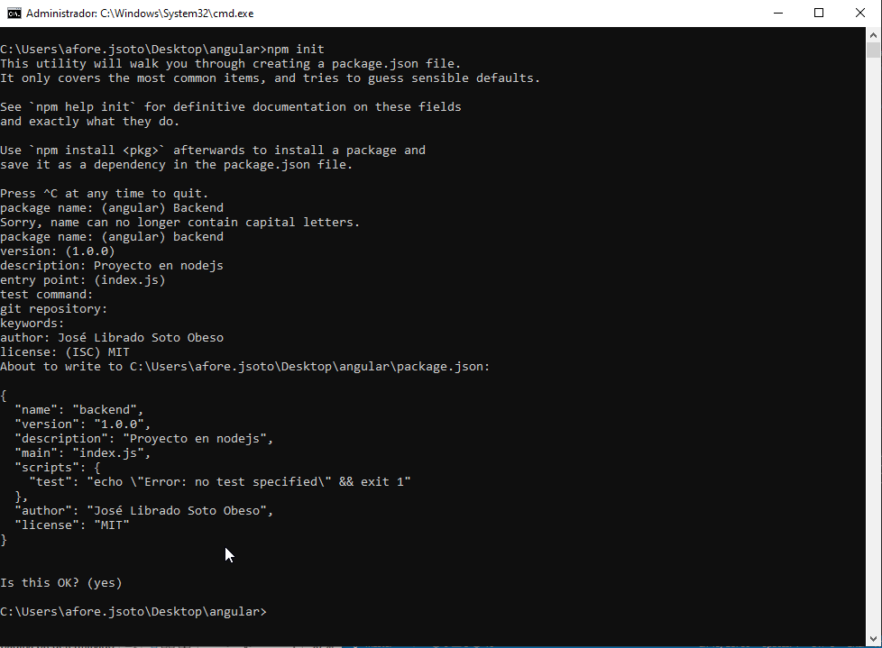
-
Se crea el archivo “package.json”. Este archivo se colocara dentro de una carpeta que debes crear la cual debe de tener el nombre que le indicaste para crear el poyecto de node

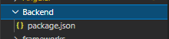

Instalar dependencias en el proyecto de Node para desarrollar un back-end-Rest}

Se necesitan instalar los siguientes paquetes:
express: es un framework que funciona sobre nodeJS que permite trabajar con diferentes rutas y protocolo http. Es el que permite recibir peticiones http, responder con objetos json.

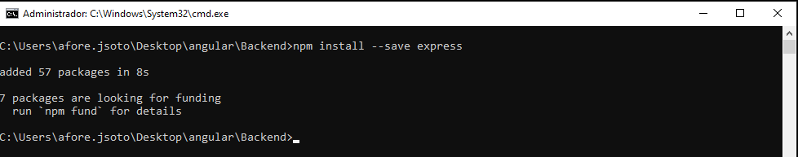
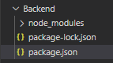

body-parser: Cuando se envié un formulario, esta dependencia convierte los parámetros de entrada en un objeto json usable para javascript

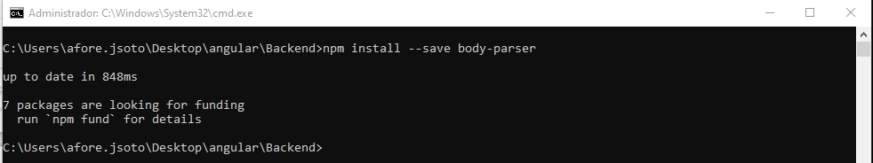
-

mongoose: es una dependencia que permite trabajar con la base de datos mongoDB de una manera mas amigable permitiendo hacer consultas y demas ejecuciones de instrucciones.

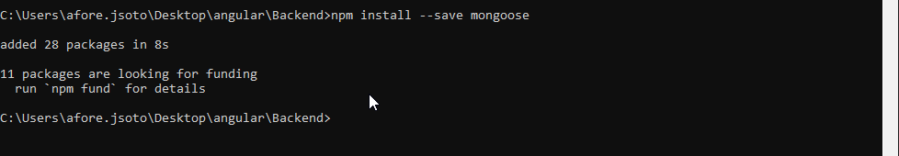
-

connect-multiparty: es una librería que permite trabajar con la subida de archivos y tener acceso a ellos por medio de objetos file.

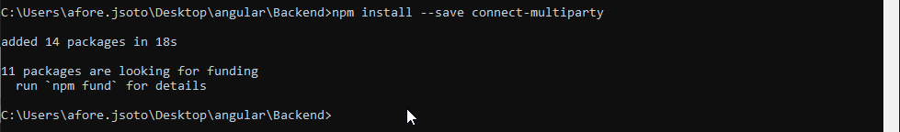
-

validator: esta dependencia nos permite aplicar validaciones, tipos de datos para procesarlos o ser almacenados en base de datos.

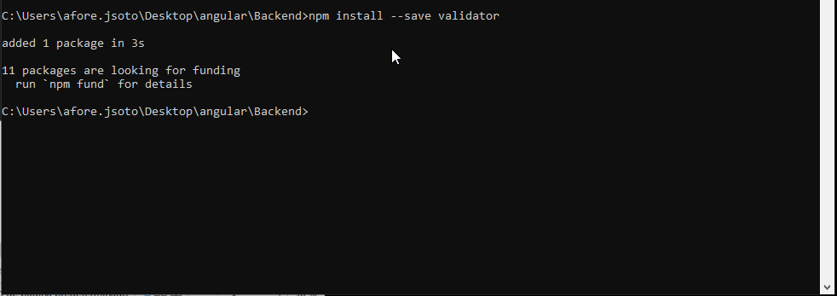
En el archivo “package.json” se observa que se agregaron las dependencias instaladas.

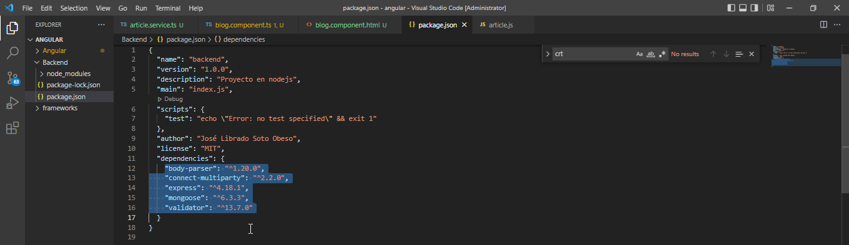
nodemon: Libreria para que se actualice la ejecución del proyecto para cuando se estén realizando cambios continuamente. “se instala solo para desarrollar, ya que si se sube a produccion, el nodemon no funcionara”.

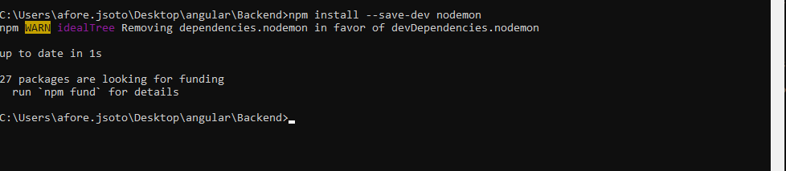
Ahora se hace start para script en el archivo “package.json” el cuanl se agrega de la siguiente manera para que este ejecutando el nodemon pasando como parámetro el nombre del archivo “index.js”

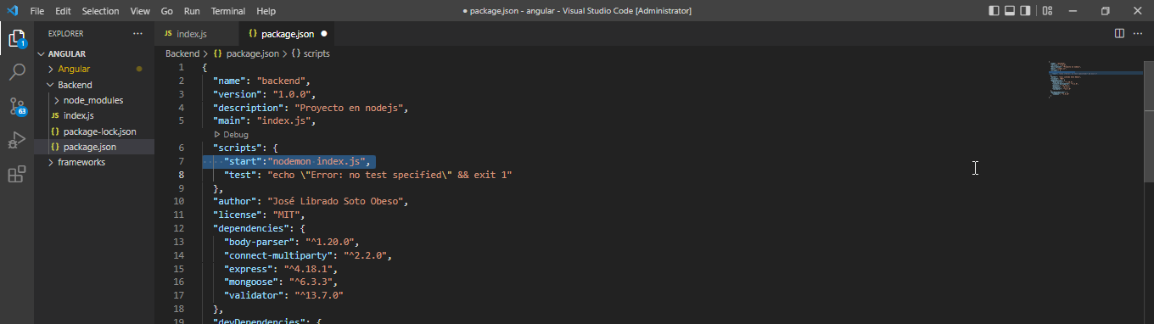
Se ejecuta el comando “npm start” para arrancar la aplicación y se ejcute mediante el nodemon y cada vez que se realiza un cambio y se guarde, la aplicación de cargue en automatico e inicie.

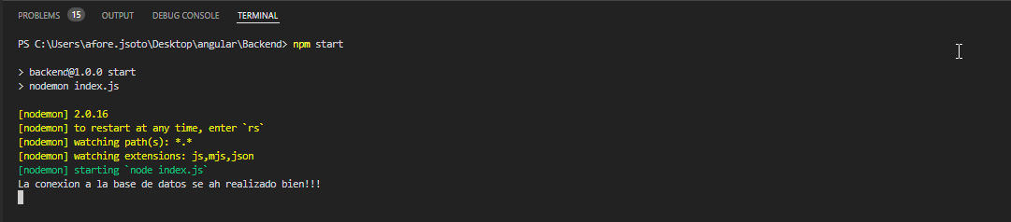

67. Conectar NodeJs con MongoDB

Se tiene que inciar el ejecutable de mongoDB y dejar ejecutando la consola como se muestra a continuación.

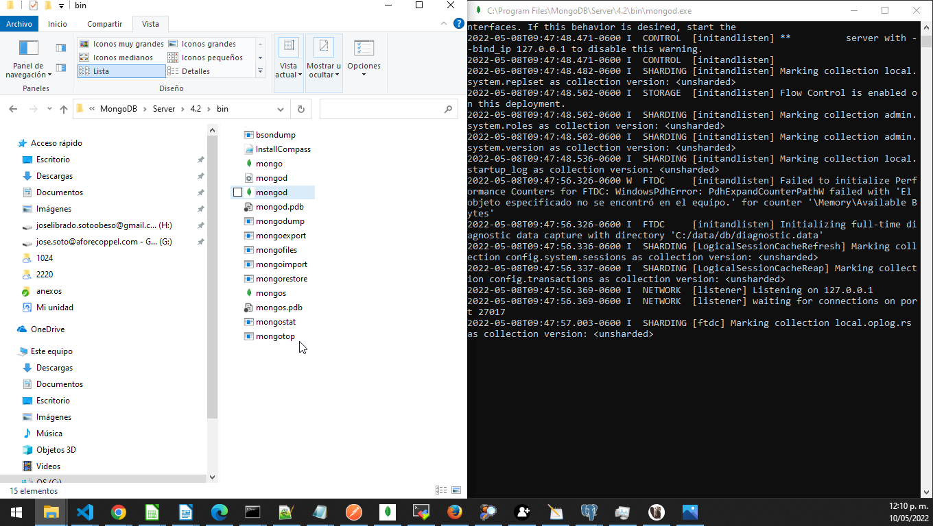
-

Ahora, se debe de crear el punto de entrada de nuestra aplicación “index.js” el cual va a ser el archivo donde se estara cargando todo.

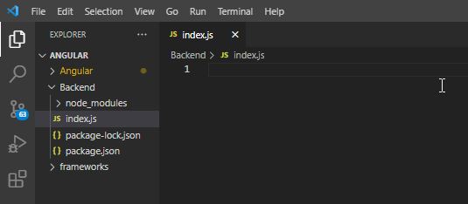
-

En ese fichero se crara la conexión a la base de datos y el resto de la aplicación.

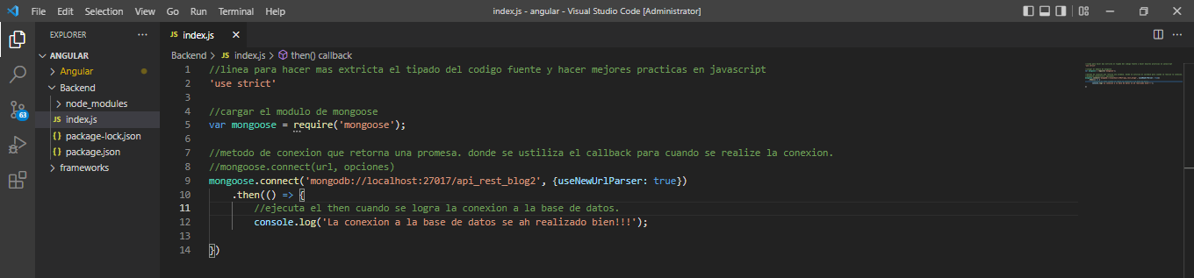
Ahora una vez hecho esto, se realiza la ejecución del “index.js” desde consola con el comando “node <fichero>”. Se aprecia que se ejecuto de manera correcta el archivo.

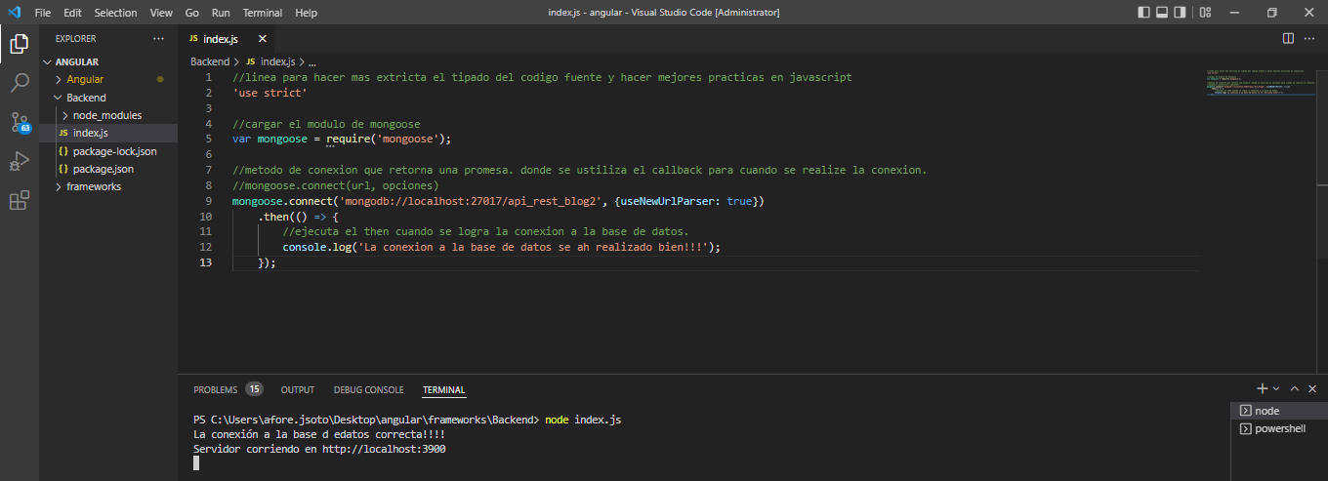
-

68 Como crear un servidor con node.

Se crea un archivo llamado “app.js” para crear una especie de servidor que reciba y responda con peticiones http.

Se agregan los modulos de node para poder realizar peticiones y poder trabajar con los datos a manera de objeto json.

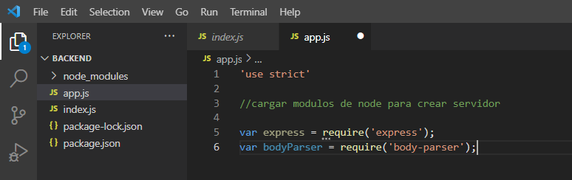
-

Se crea la variable “app” que es express, el modulo configurado a exportar.

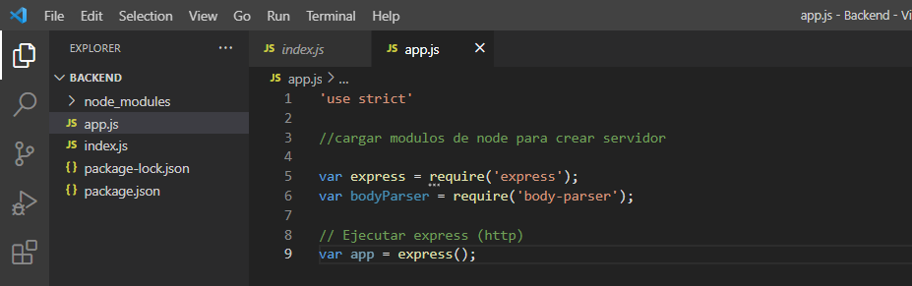
-
Ahora se declaran los midleware que son funciones del objeto bodyParser.
Estos midleware realizan las funciones intermedias entre el req y res.

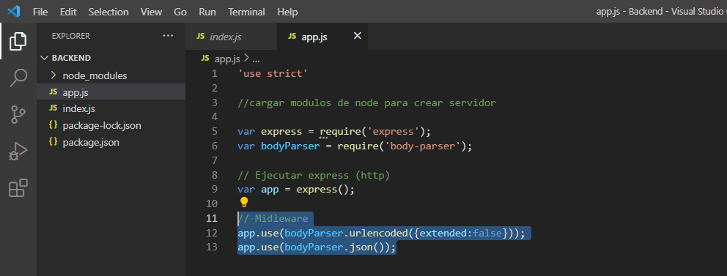
-

Ahora se hace un export del modulo para poder ser vargado en el index.js

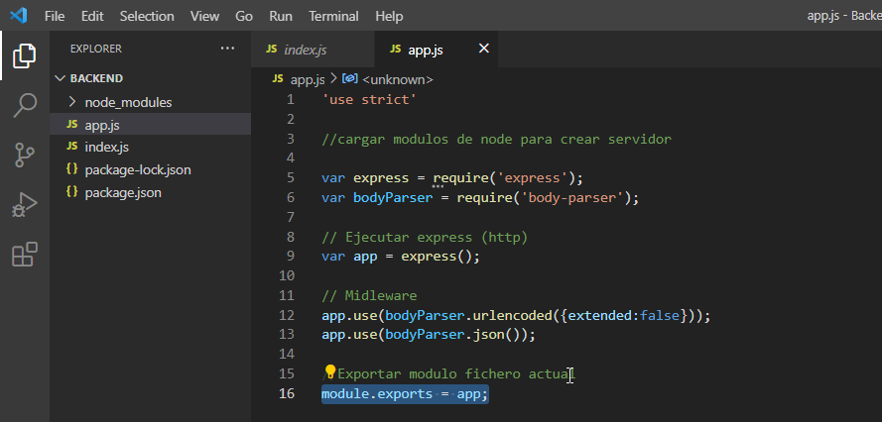
-
modulo app cargado y variable port creada para tomar un puerto de entrada y salida de datos.

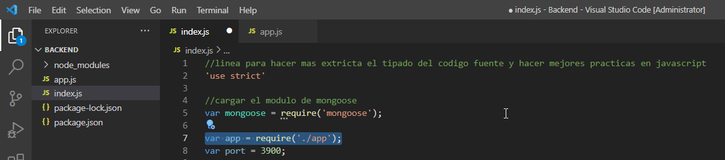
-

Ahora se agrega el método listen para crear el servidor y ejecutarlo.

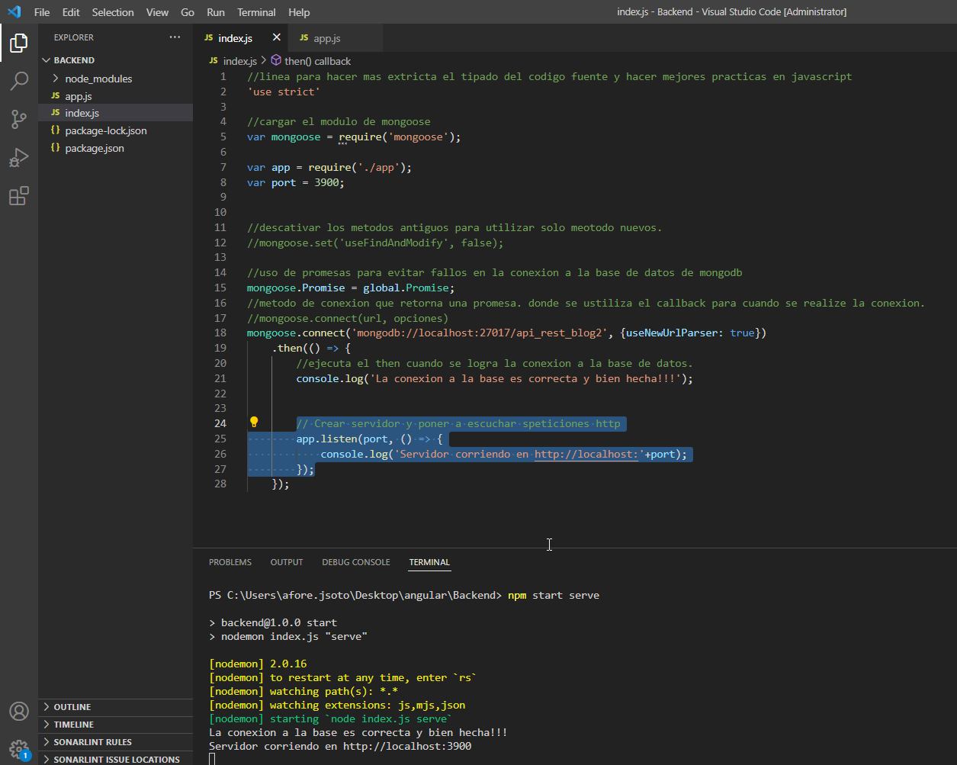
-
Se hace una prueba entrando desde navegador para validar que se este ejecutando el servidor.

-

Ahora se puede crear una ruta en el modulo app para mandar peticiones y recibir respuesta del servidor.

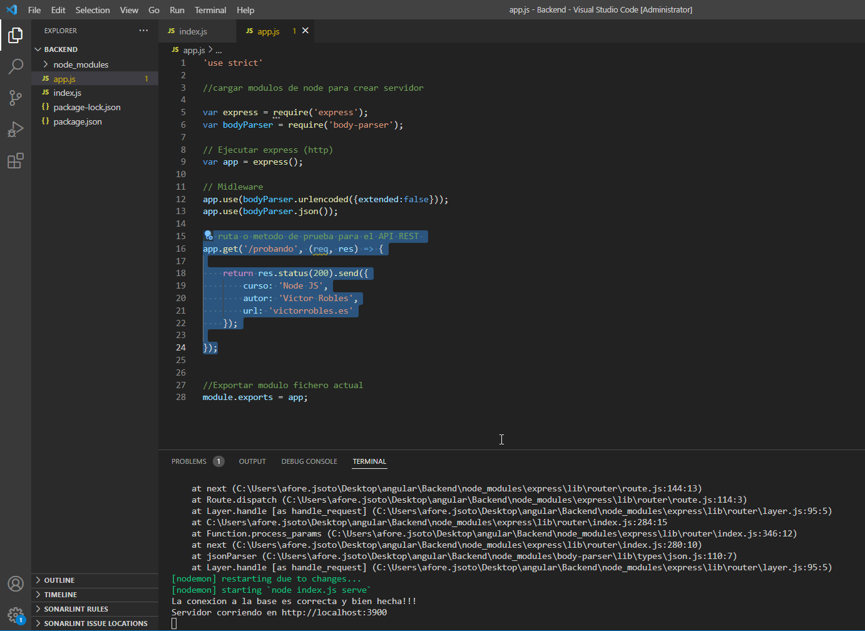
-

Para probar la ruta desde navegador se coloca el nombre de la ruta después del puerto.

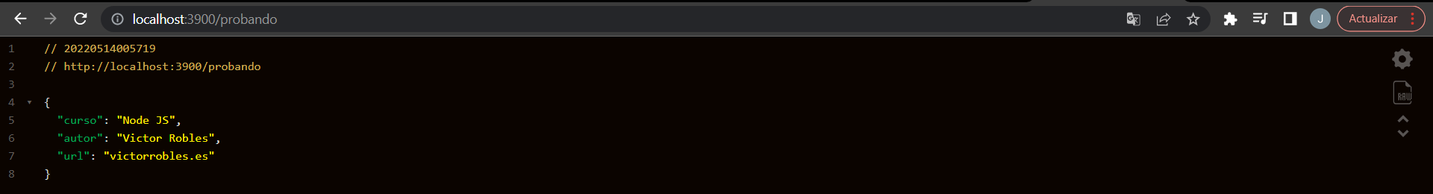
-

69 Trabajando con cliente REST

Se utilizara POSTMAN para trabajar con las peticiones y observar las respuestas de las api en base al tipo de peticiones.

Para probar el funcionamiento se necesita levantar el servidor creado.

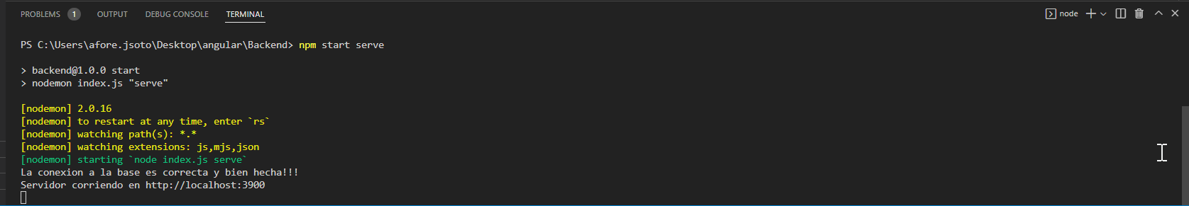
-
Desde navegar la petición se observa de la siguiente manera.

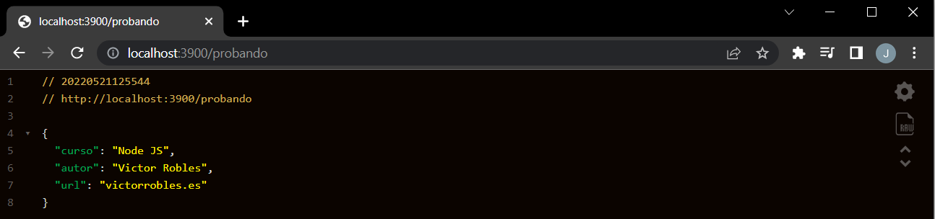
-
Desde POSTMAN se observa la petición de la siguiente manera.

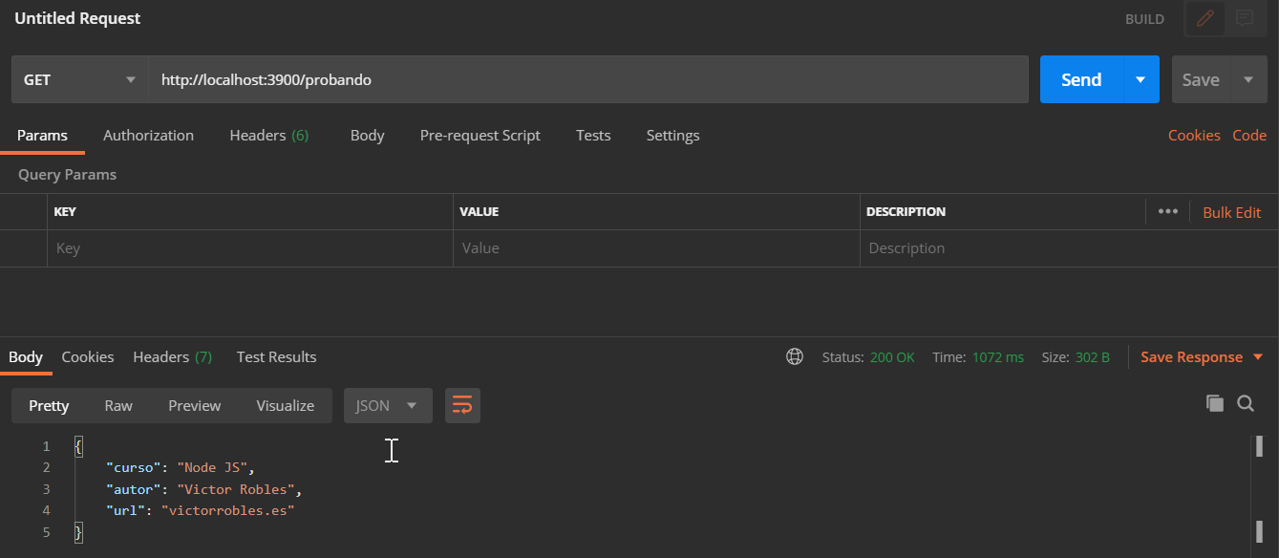
-

Para hacer la prueba de una petición tipo POST se realizan los siguientes cambios a la api .

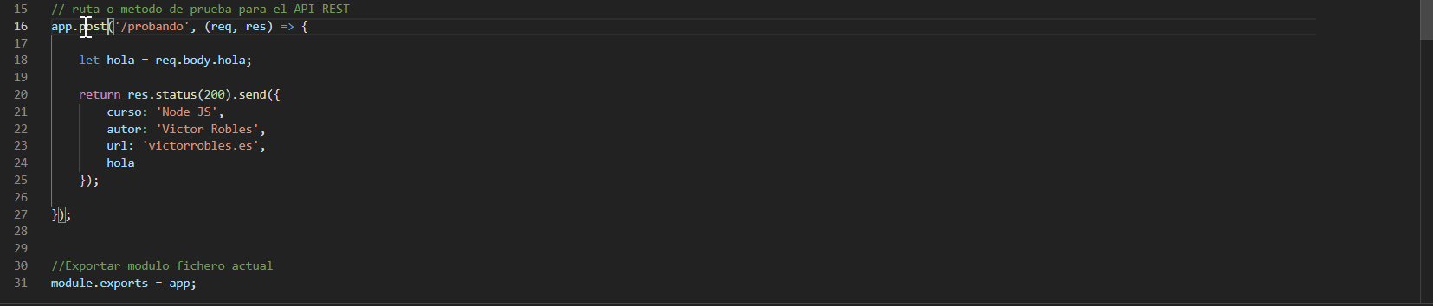
-
Ahora la petición desde POSTMAN se realiza de la siguiente manera.

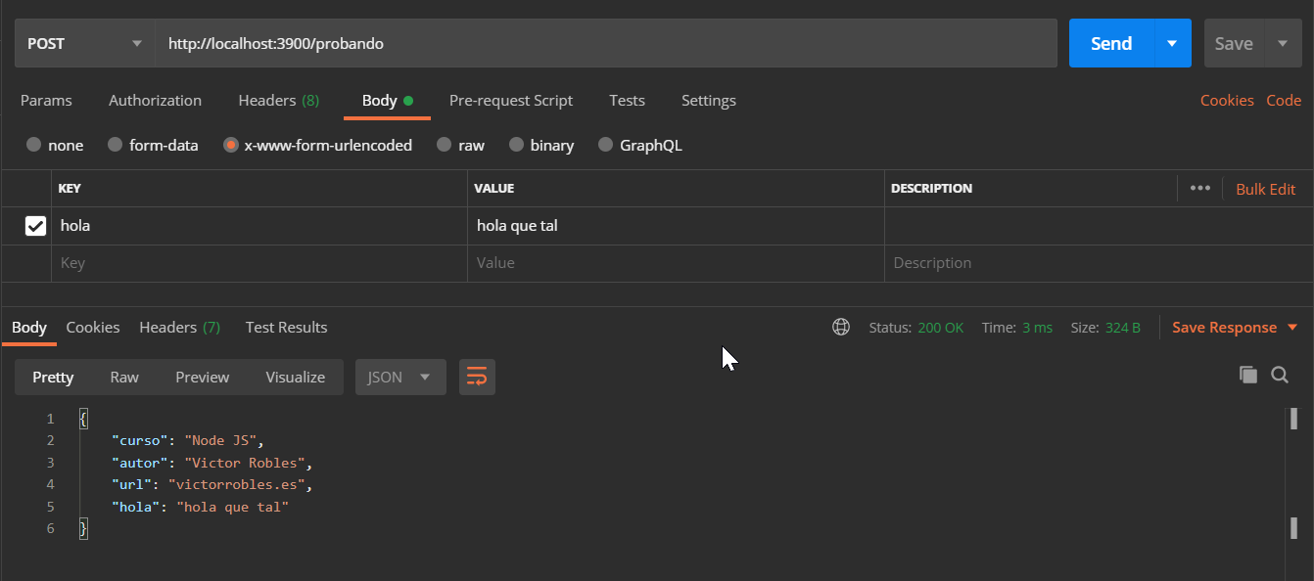
-

71 Crear modelos

Se utilizara una arquitectura MVC para ordenar la estructura del código.
Como primier paso creamos una carpeta llamada “models” y dentro un archivo con le nombre del modelo “article.js”

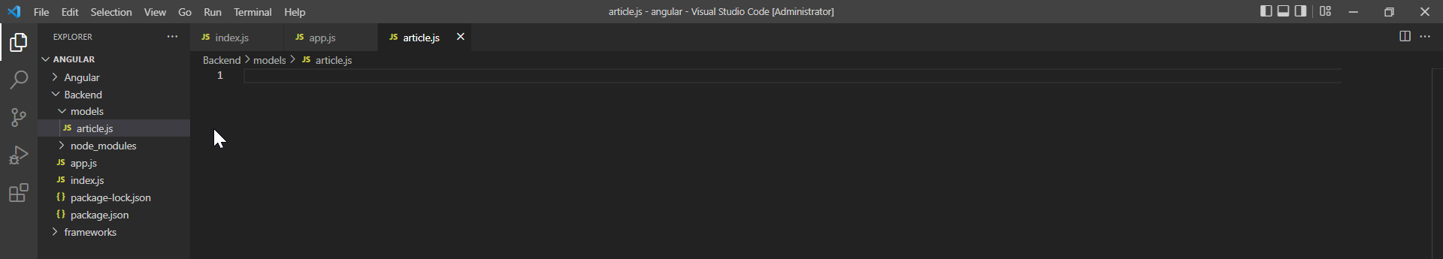
-

Se necesita cargar el modulo en este caso “mongoose” para configurar el esquema a utilizar.

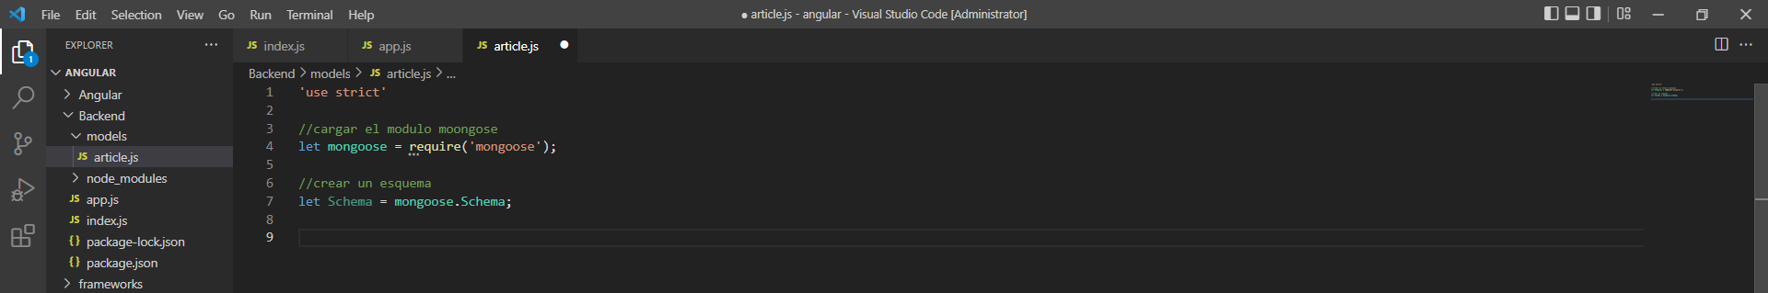
-
Se utiliza un método “Schema” y se agrega en un objeto los atributos que va a contener el modelo.

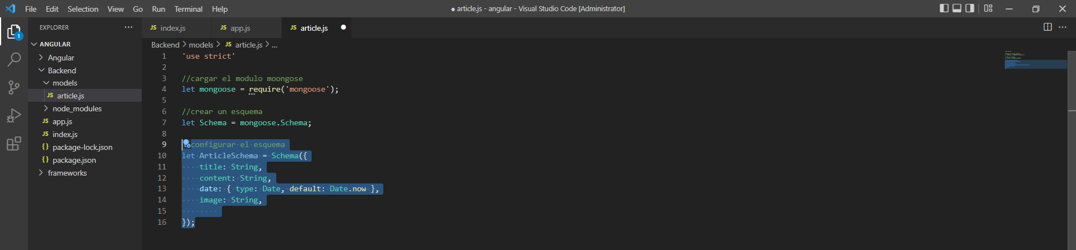
-

72 Controladores y rutas en NodeJs

El primer paso es crear una carpeta llamada “controllers” para crear dentro los archivos con los controladores a utilizar.

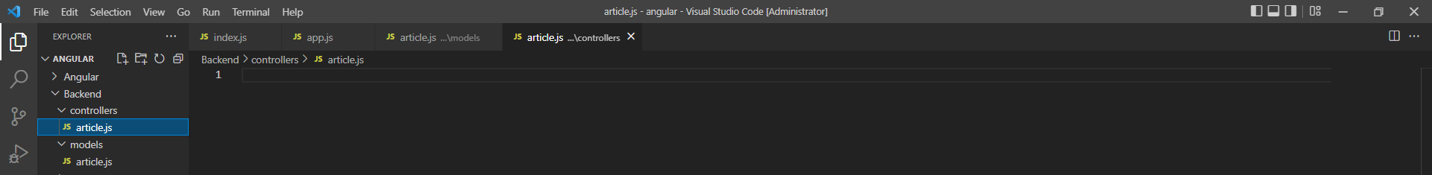
-
Dentro de este archivo creado “article.js” se coloca el código para lo que serán los métodos para el controlador.

Ahora aquí se crea un objeto literal con los métodos a utilizar para el controlador y se exporta como modulo para poder utilizarlo.

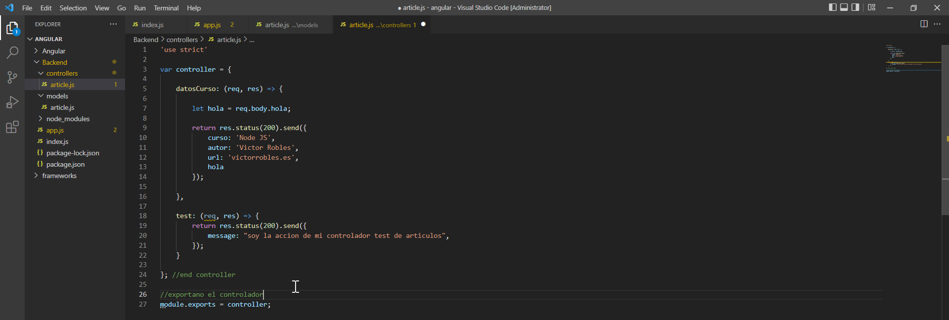
-

Ahora una vez hecho esto, se procede a crear el archivo con las rutas para definir el nombre de los métodos del controlador y poder tener acceso a ellos.
Las rutas se crean dentro de una carpeta llamada “routes/article.js”

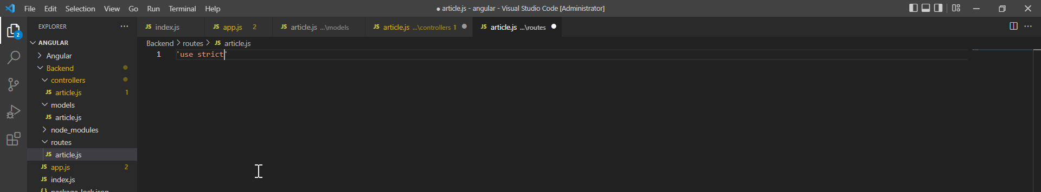
-

Ahora es necesario cargar express y el modulo del controlador creado.

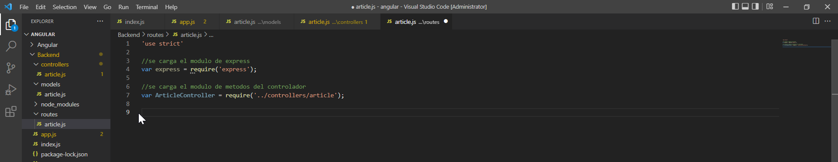
-

Se crea una variable que aloja los objetos configurables de las rutas y se procede a crear las rutas y hacer el binding con los métodos del controlador para posterior hacer el export y cargar las rutas en el app.js

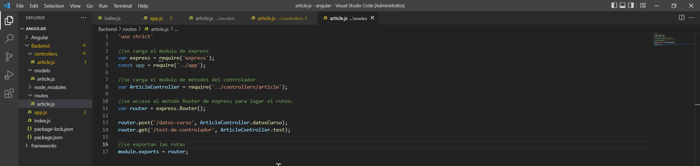
-

Cargando archivo de rutas en el app.js.

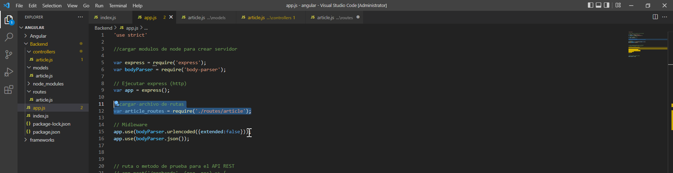
-

Llamando a las rutas por medio de la instancia app de express

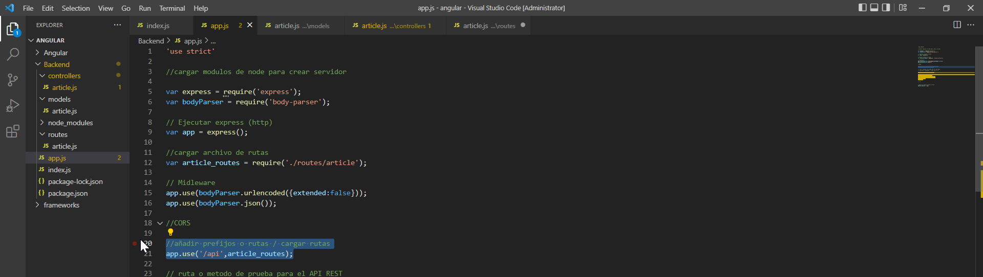
-
Pruba desde POSTMAN de los métodos creados en el controlador.

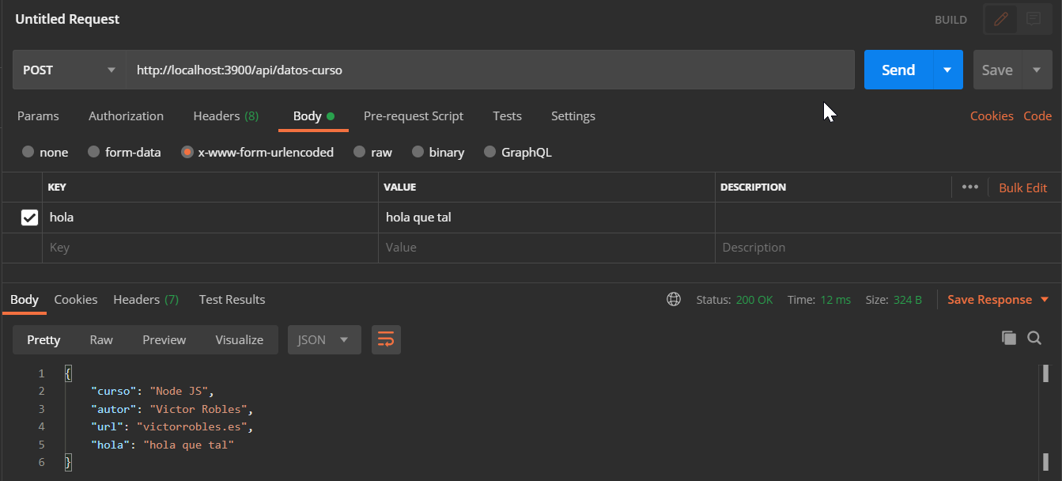
-
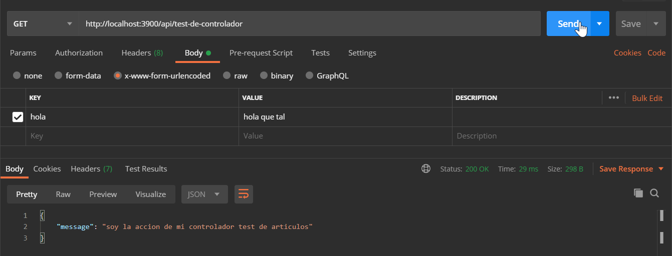
-

73 Acción para guardar articulos y vaidación de datos.

A continuación se realizara la creación de unos métodos para hacer el guardado de la información. La construccion de los métodos son para el backend.

Como prueba creamos un método llamado save y retornamos una respuesta sencilla.

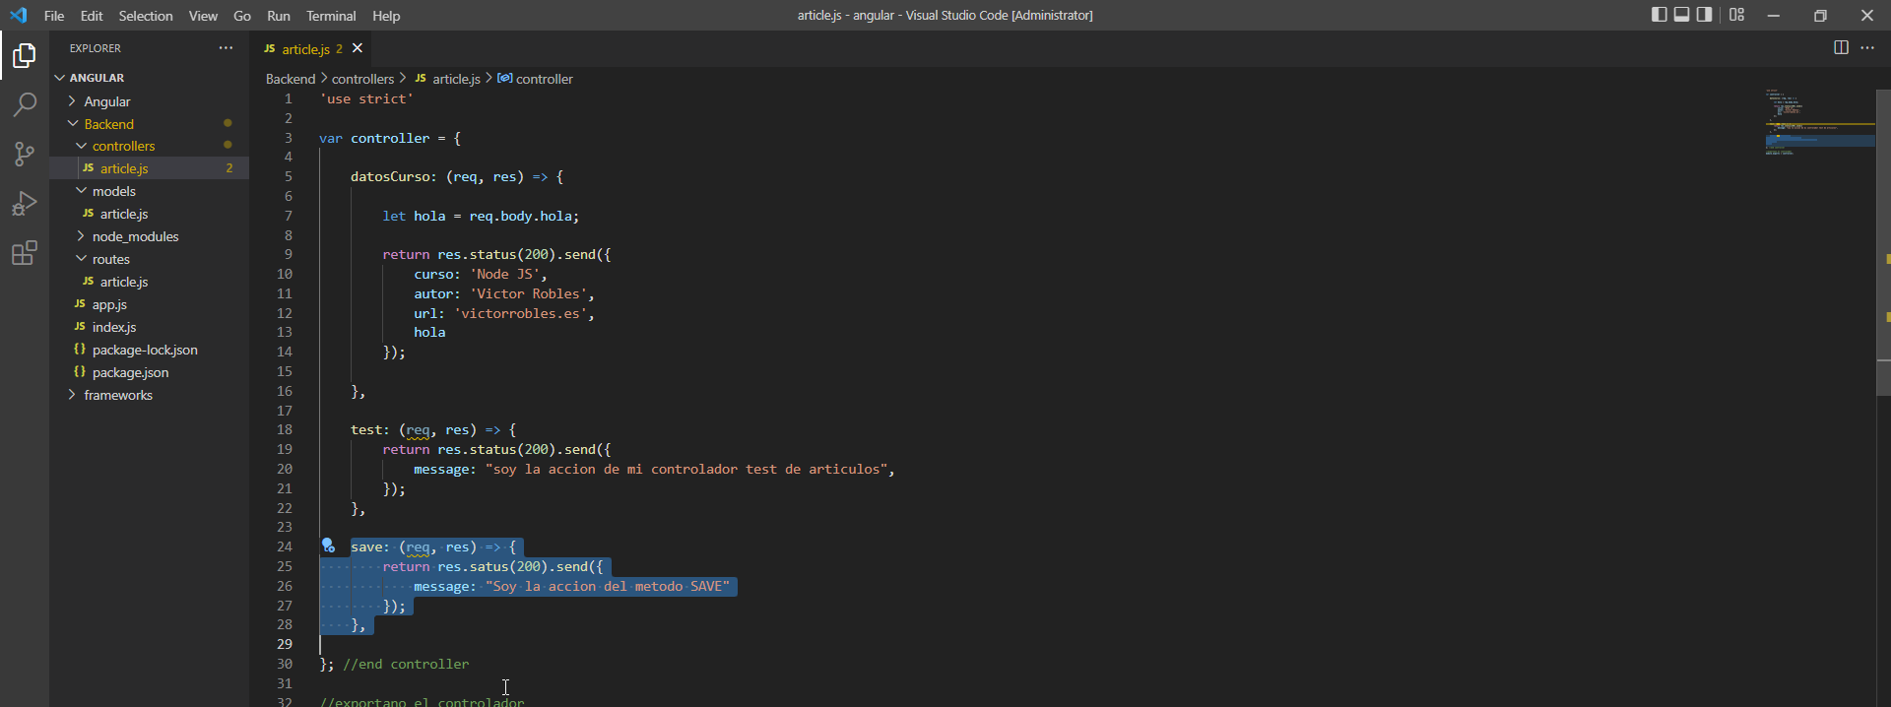
-
Ahora creamos la ruta para tener acceso al método

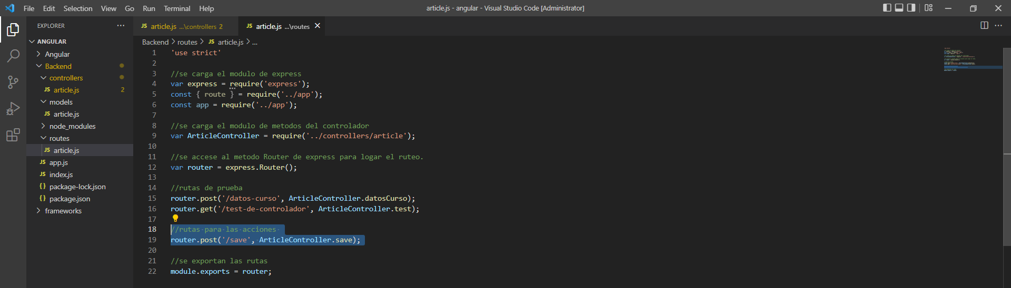
-
Prueba desde postman.

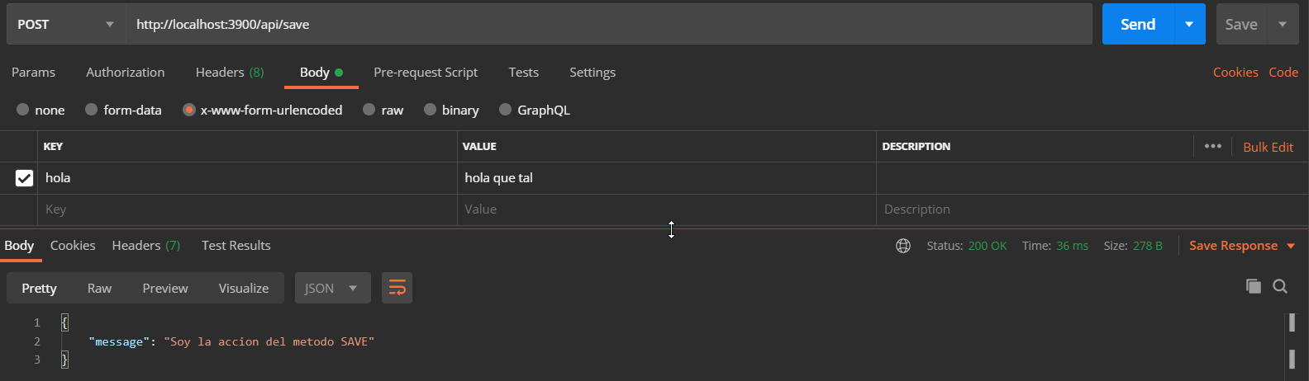
-
Ahora vamos a agregar la funcionalidad al método save para que este recoja parámetros los cuales los imprimirmos por consola para ver que si estan llegando .

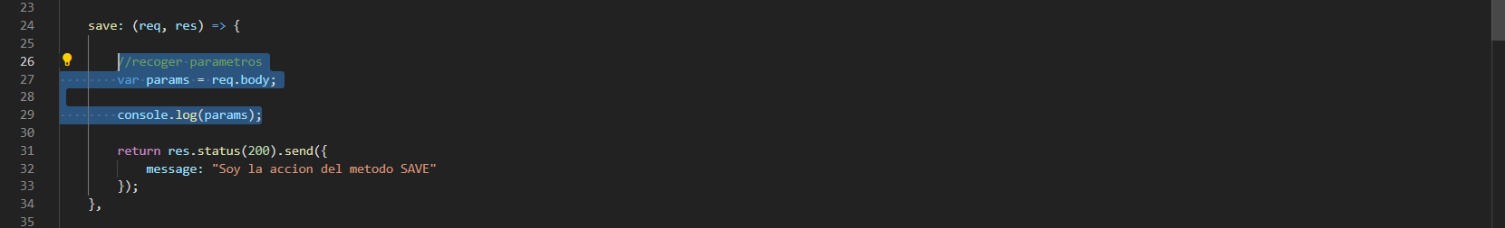
-
Prueba desde postman

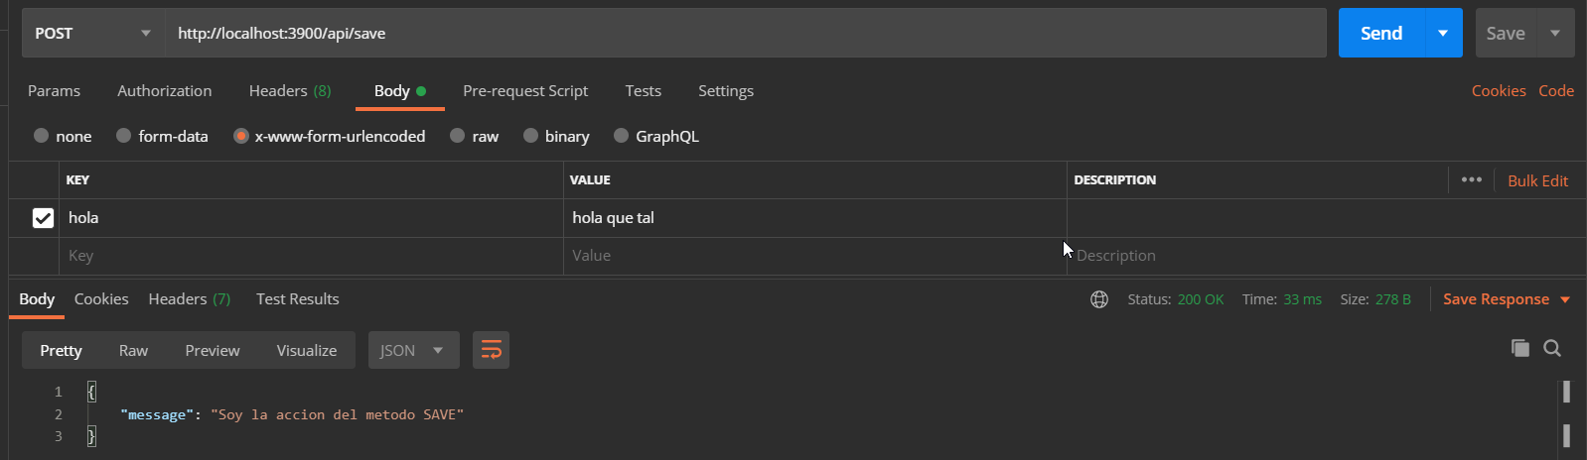
-
-
Lo que sigue es hacer la validacion de la entrada de datos, por lo que se tiene que agregar un modulo de validación para realizar esta tarea.
Adicional se agrega el modulo creado para el modelo de los articulos.

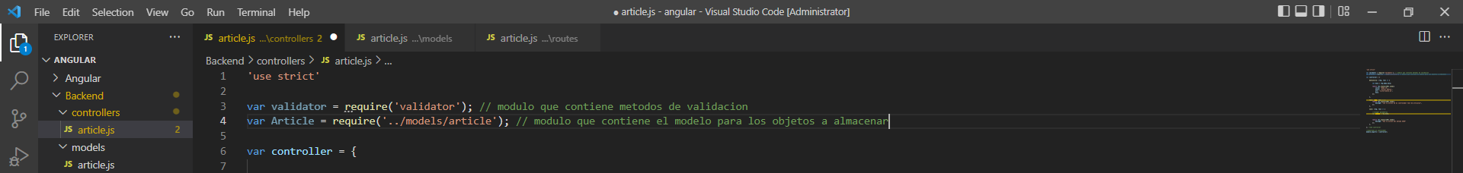
-
ahora agregamos lo que es el bloque de validacion dentro de un try-catch debido a que la librería es sensible a los datos. Con esta validacion se controla el manejo de falta de datos.

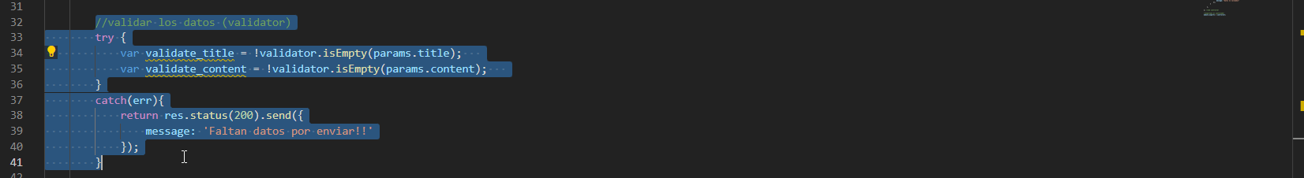
-

Ahora se maneja el flujo para cuando los datos son validados.

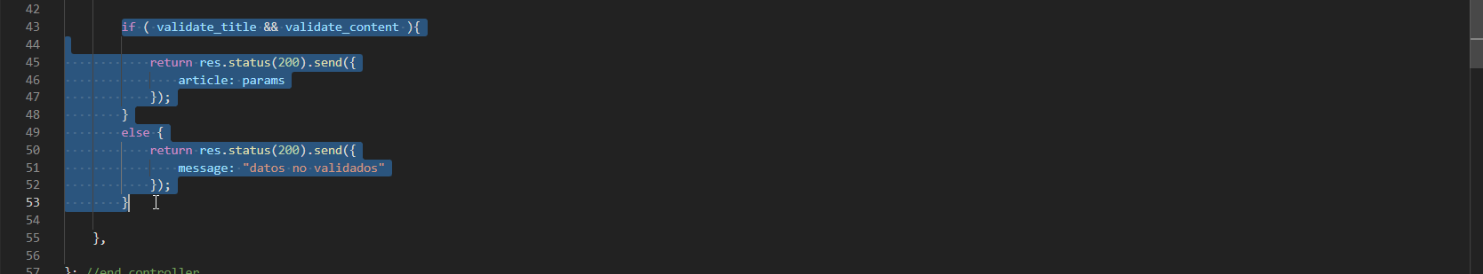
-
Prueba desde POSTMAN

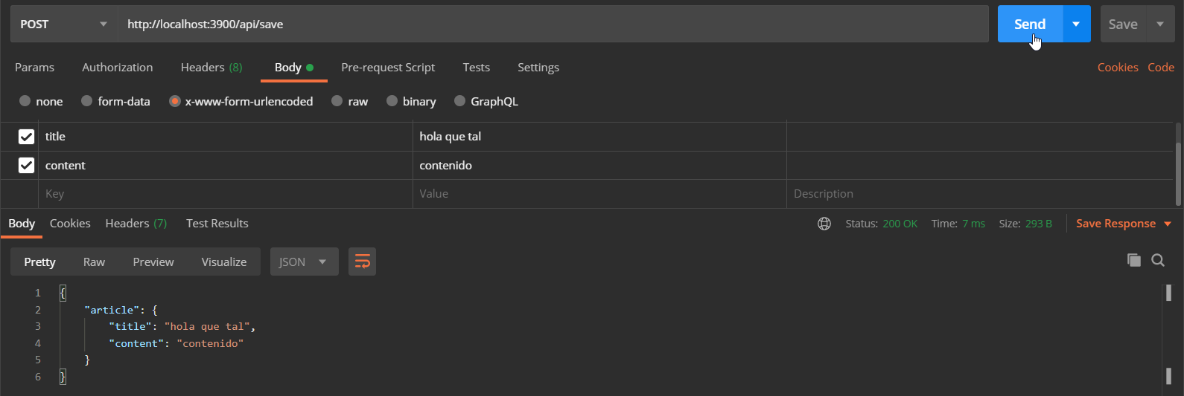

74 Guardar Articulos en la base de datos.

Ahora para controlar las respuestas se colocalara ua propiedad a la respuesta como la siguiente.

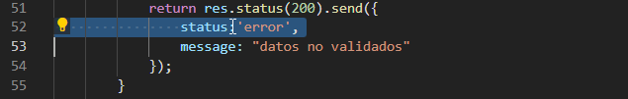
-

Para inciar con el guardado del articulo se crea una instancia del modelo

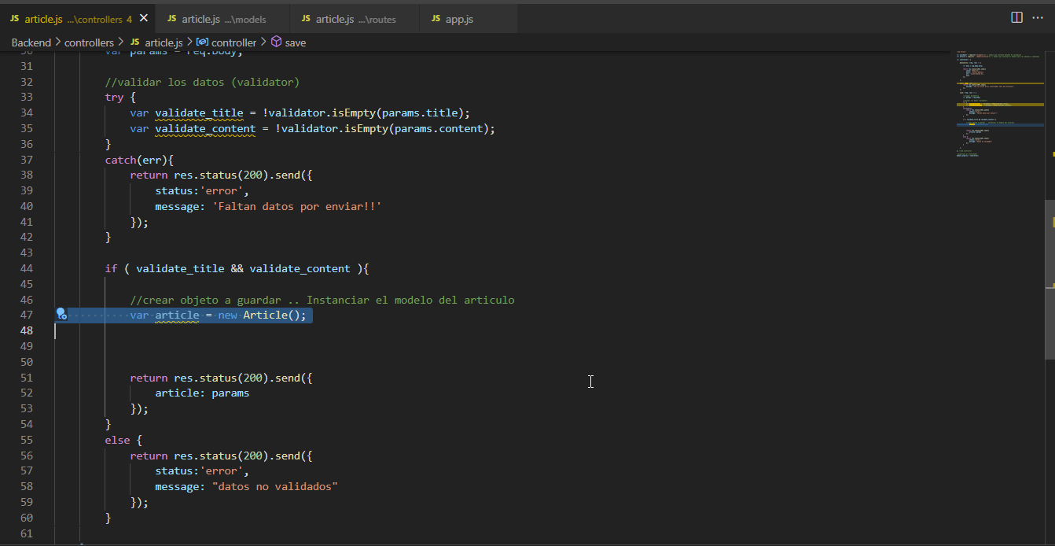
-
Lo siguiente es asignar valores a las propiedades del objeto instanciado y regresar un estatus de exitoso si se cuemple con la asignacion de valores mas el objeto articulo

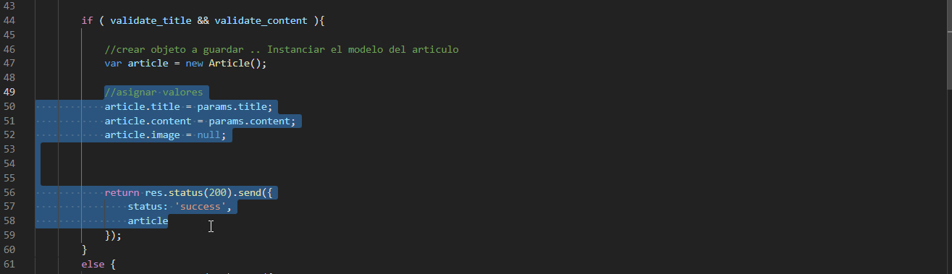
-
Para completar el guardado en la base de datos se utiliza el método “save” donde se el pasa como parámetro una callback.
-
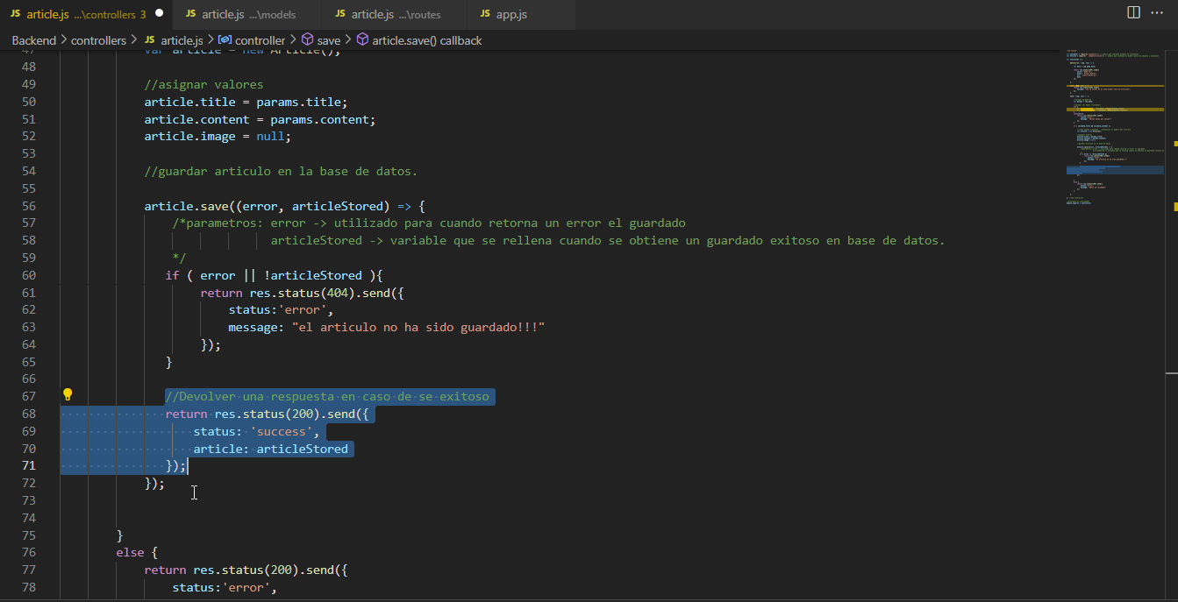
-

Ahora hacemos una prueba desde postman para validar que la api esta funcionando.

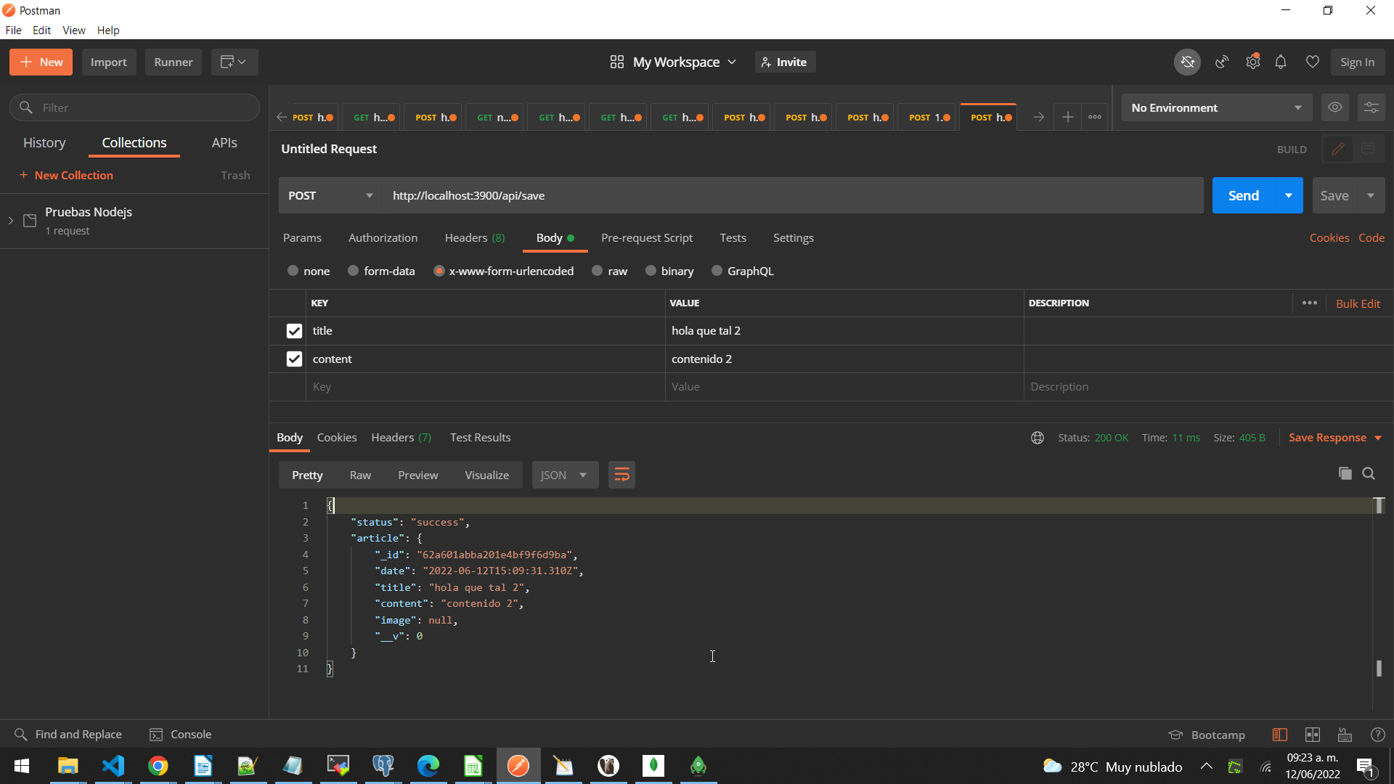
-
Se consulta en la base de datos local de mongodb para validar que se registran los articulos con éxito.

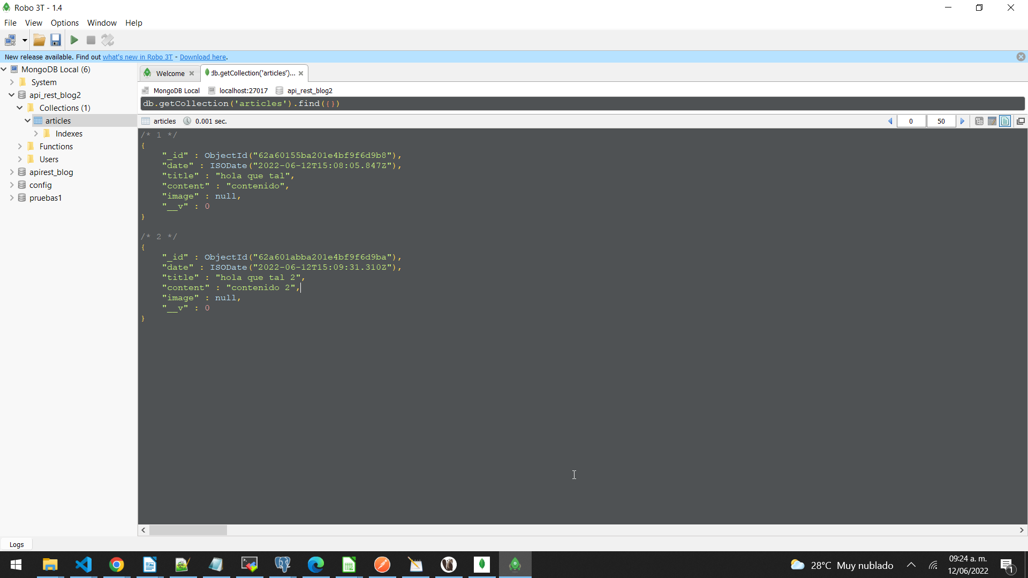
-

74 Método que devuelve todos los articulos de la base de datos.

Ahora se creara un método que permita consultar o sacar todos los articulos. Este nuevo método se agrega al objeto literal de métodos para el controlador.
Por medio del modelo “article” se hace una petición por el método “find().exec()” donde en el método “exec()” se agrega el segmento de código para hacer la consulta.

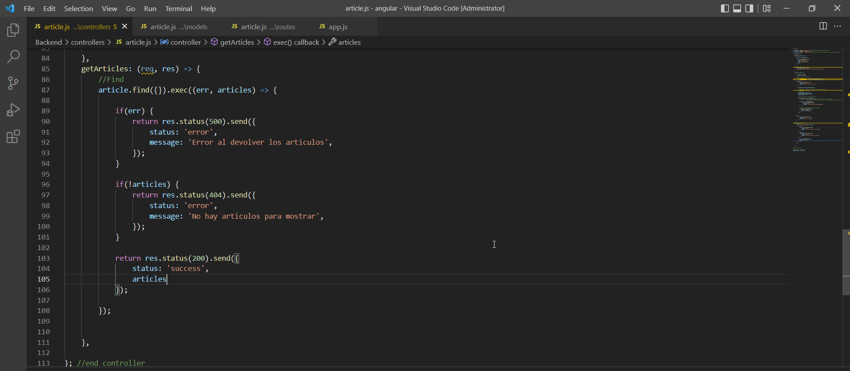

Ahora se necesita crear la ruta para poder realizar la petición.

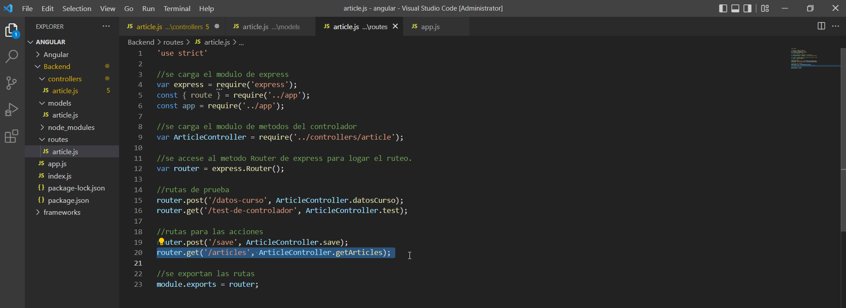
-
Para validar la funcionalidad se realiza una petición por postman como la siguiente.




